**CASE REPORT: PENERAPAN** ***SLOW STROKE BACK MASSAGE* PADA IBU POST *SECTIO CAESAREA* DENGAN GANGGUAN POLA TIDUR**

**KARYA ILMIAH AKHIR NERS**

Diajukan untuk memenuhi sebagai syarat untuk memperoleh gelar Ners pada jenjang Pendidikan Profesi Ners

Disusun oleh:

Nama : Ledistia Mulyani

NIM : 2411376

Program Studi : Profesi Ners

**PROGRAM STUDI PROFESI NERS**

**UNIVERSITAS PENDIDIKAN INDONESIA**

**KAMPUS SUMEDANG**

**TAHUN 2025**

# HALAMAN JUDUL

**CASE REPORT: PENERAPAN *SLOW STROKE BACK MASSAGE* PADA IBU POST *SECTIO CAESAREA* DENGAN GANGGUAN POLA TIDUR**

Oleh :

**Ledistia Mulyani**

**2411376**

Karya tulis ilmiah akhir ners dibuat untuk memenuhi sebagian syarat memperoleh gelar Ners pada Program Studi Profesi Ners

© Ledistia Mulyani

UNIVERSITAS PENDIDIKAN INDONESIA

KAMPUS SUMEDANG

MEI 2025

Hak cipta dilindungi undang-undang

Karya tulis ilmiah ini tidak boleh diperbanyak seluruh atau sebagian dengan dicetak ulang, difotokopi atau cara lainnya tanpa ada izin dari penulis dan Universitas Pendidikan Indonesia.

# LEMBAR PERSETUJUAN

# LEMBAR PENGESAHAN

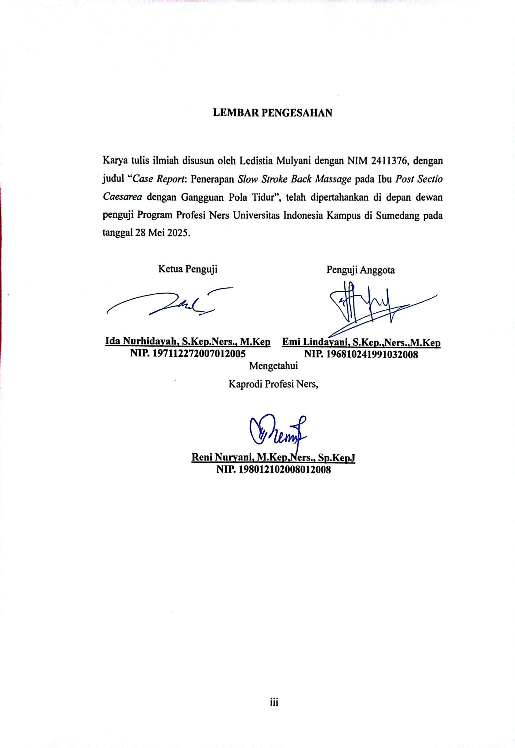

# A close-up of a document AI-generated content may be incorrect.LEMBAR PERNYATAAN BEBAS PLAGIASI

**PERNYATAAN PERSETUJUAN PUBLIKASI KARYA ILMIAH**

# ABSTRAK

Gangguan tidur merupakan masalah umum yang dialami ibu post *sectio caesarea* dan dapat berdampak negatif terhadap proses pemulihan, produksi ASI, serta kemampuan merawat diri dan bayi. Salah satu intervensi nonfarmakologis yang efektif untuk mengatasi gangguan pola tidur adalah terapi *Slow Stroke Back Massage* (SSBM). Penelitian ini bertujuan untuk mengetahui efektivitas terapi SSBM dalam mengatasi gangguan pola tidur pada ibu post operasi *sectio caesarea* (SC). Metode penelitian ini merupakan case report dengan pendekatan kualitatif, pengumpulan data dilakukan melalui wawancara, observasi, dan pengukuran skor kualitas tidur menggunakan GSQS. Intervensi SSBM dilakukan selama empat hari berturut-turut. Hasil penelitian menunjukkan adanya perbaikan signifikan pada kualitas tidur, ditandai dengan penurunan skor GSQS dari 10 (kategori buruk) menjadi 4 (kategori baik). Pasien melaporkan tidur lebih nyenyak, jarang terbangun di malam hari, dan merasa lebih segar saat bangun pagi. Temuan ini didukung oleh mekanisme fisiologis SSBM yang mampu menurunkan aktivitas saraf simpatis, meningkatkan aktivitas saraf parasimpatis, serta merangsang pelepasan hormon relaksasi seperti serotonin dan melatonin. Kesimpulan penelitian ini adalah terapi SSBM efektif diterapkan sebagai intervensi keperawatan untuk memperbaiki gangguan pola tidur pada ibu post SC, dan dapat diajarkan kepada keluarga untuk mendukung pemulihan jangka panjang di rumah.

**Kata kunci:** *Sectio caesarea, gangguan pola tidur, Slow Stroke Back Massage, kualitas tidur.*

# ABSTRACT

Sleep issues are a common issue experienced by mothers post cesarean section and can have negative impacts on the recovery process, breast milk production, as well as self-care and infant care abilities. One effective non-pharmacological intervention to address sleep pattern disturbances is *Slow Stroke Back Massage* (SSBM) therapy. This study aims to determine the effectiveness of SSBM therapy in addressing sleep pattern disturbances in mothers post cesarean section. This research method is a case report with a qualitative approach. Data collection was carried out through interviews, observations, and measuring sleep quality scores using the GSQS. The SSBM intervention was conducted for four consecutive days. The research results indicate a significant improvement in sleep quality, marked by a decrease in GSQS score from 10 (poor sleep quality category) to 4 (good category). The client reported sleeping more soundly, rarely waking up at night, and feeling more refreshed upon waking in the morning. This finding is supported by the physiological mechanisms of SSBM that can reduce sympathetic nervous system activity, increase parasympathetic nervous system activity, and stimulating the release of relaxation hormones such as serotonin and melatonin. The conclusion of this study is that SSBM therapy is effective as a nursing intervention to improve sleep pattern disturbances in post-cesarean section mothers, and it can be taught to families to support long-term recovery at home.

**Keywords**: cesarean section, sleep pattern issues, *Slow Stroke Back Massage*, sleep quality.

# DAFTAR ISI

HALAMAN JUDUL i

LEMBAR PERSETUJUAN ii

LEMBAR PENGESAHAN iii

LEMBAR PERNYATAAN BEBAS PLAGIASI iv

ABSTRAK v

ABSTRACT vi

DAFTAR ISI vii

DAFTAR GAMBAR x

DAFTAR LAMPIRAN xi

DAFTAR SINGKATAN xii

BAB I 1

PENDAHULUAN 1

1.1 Latar Belakang 1

1.2 Rumusan Masalah 2

1.3 Tujuan 2

1.4 Manfaat 3

BAB II 4

TINJAUAN LITERATUR 4

2.1 Konsep Asuhan Keperawatan pada Ibu *Post* SC 4

2.1.1 *Sectio caesarea* 4

2.1.2 Istirahat dan Tidur 6

2.1.3 Konsep Asuhan Keperawatan 7

2.2 EBP Intervensi Spesifik 9

BAB III 11

METODE PENELITIAN 11

3.1 Jenis penelitian 11

3.2 Lokasi penelitian 11

3.3 Subjek penelitian 11

3.4 Instrumen penelitian 12

3.5 Prosedur pengumpulan data 12

3.6 Analisis data 13

3.7 Etika penelitian 13

BAB IV 14

HASIL DAN PEMBAHASAN 14

4.1 Gambaran kasus 14

4.2 Pembahasan 15

BAB V 19

PENUTUP 19

5.1 Kesimpulan 19

5.2 Saran 19

DAFTAR PUSTAKA 20

# DAFTAR GAMBAR

Gambar 1. Pathway SC 5

# DAFTAR LAMPIRAN

Lampiran 1: Protokol Tindakan / SOP 22

Lampiran 2: Asuhan Keperawatan 25

Lampiran 3: Keterangan uji etik & informed consent 46

Lampiran 4: Dokumentasi kegiatan 47

Lampiran 5: Lembar bimbingan 48

Lampiran 6: Hasil uji turnitin 49

# DAFTAR SINGKATAN

EBN : *Evidence-based nursing*

GSQS *: Groningen Sleep Quality Scale*

PSQI : *Pittsburgh Sleep Quality Index*

RSUD : Rumah Sakit Umum Daerah

SC : *Sectio caesarea*

SOP : Standar Operasional Prosedur

SSBM : *Slow Stroke Back Massage*

# DAFTAR PUSTAKA

Anninah, A., Asmawati, A., & Pardosi, S. (2020). Pengaruh *Slow Stroke Back Massage* Terhadap Kualitas Tidur Ibu Post *Sectio caesarea* di RS. Bhayangkara Bengkulu. *Jurnal Keperawatan Raflesia*, *2*(1), 41–50. https://doi.org/10.33088/jkr.v2i1.427

Astutiningtyas, V., & Machmudah, M. (2024). Penerapan stimulasi kutaneus: *Slow Stroke Back Massage* untuk menurunkan nyeri post sectio di ruang Dewi Kunthi RSD K.R.M.T Wongsonegoro Semarang. *Ners Muda*, *5*(3), 322–330. https://doi.org/10.26714/NM.V5I3.13171

Hidayat, A. A. A., & Uliyah, M. (2015). Buku Ajar Kebutuhan Dasar Manusia Pendekatan Kurikulim Berbasis Kompetensi (KBK). In Aulia (Ed.), *Health Books*. Health Book.

Mardiana, Irawati, & Basri, M. (2025). Implementasi Terapi *Slow Stroke Back Massage* (SSBM) untuk Meningkatkan Kualitas Tidur pada Pasien Post Op *Sectio caesarea*. *Jurnal Anestesi: Jurnal Ilmu Kesehatan Dan Kedokteran*, *3*(1), 227–238. https://jurnal.stikeskesdam4dip.ac.id/index.php/Anestesi/article/view/1785/1365

Matussayyidati, I., Agami, S., Irsam, M., & Fuad, W. (2023). Analisis Faktor Usia Ibu, Interval Persalinan, Berat Bayi Lahir, Dan Indikasi *Sectio caesarea* Sebelumnya Yang Mempengaruhi Keberhasilan Vbac (Vaginal Birth After Caesar). *Jurnal Ilmu Kedokteran Dan Kesehatan*, *10*(12), 3665–3671. https://doi.org/10.33024/JIKK.V10I12.11525

Mukhoirotin, M., & Maulidia Rahmawati, E. (2024). Intervensi *Slow Stroke Back Massage* Untuk Menurunkan Intensitas Nyeri Post *Sectio caesarea*. *Health Information : Jurnal Penelitian*, *16*(1), e1118. https://doi.org/10.36990/hijp.v16i1.1118

Paramurthi, P., Suparwati, K. T. A., & Sulistyawati, N. P. D. (2022). *Efektifitas Slow Stroke Back Massage terhadap Peningkatan Kualitas Tidur pada Lansia The Effectiveness of Slow Stroke Back Massage on Improving Sleep Quality in the Elderly*. *6*(1), 11–18.

PPNI, tim pokja S. D. (2017). *Standar Diagnosis Keperawatan Indonesia Definisi dan Indikator diagnostik*. //www.digilib.unipdu.ac.id/beranda/index.php?p=show_detail&id=17732

Rahmi, L., & Sinta, L. El. (2021). Analisis Faktor Tindakan Persalinan *Sectio caesarea* di Kota Padang. *Klaster Dan Hilirisasi Riset Berkelanjutan*, 5. https://doi.org/10.25077/khrb.38.5.2021

Sari, D. P., Elsera, C., & Sulistyowati, A. D. (2022). Hubungan Tingkat Nyeri Post *Sectio caesarea* Dengan Kualitas Tidur Pasien Postpartum. *TRIAGE Jurnal Ilmu Keperawatan*, *9*(2), 6–13. https://doi.org/10.61902/TRIAGE.V9I2.599

Sari, R., & Anggorowati, A. (2020). Intervensi Non Farmakologi untuk Meningkatkan Kualitas Tidur Postpartum: Kajian Literatur. *Holistic Nursing and Health Science*, *3*(2), 59–69. https://doi.org/10.14710/HNHS.3.2.2020.59-69

Suryani, S., & Fitriani, F. (2017). Pengaruh Tindakan *Slow Stroke Back Massage* Dengan Virgin Coconut Oil Terhadap Penurunan Skala Nyeri Pada Pasien Post *Sectio caesarea* Di Ruang Nakula Rs. Permata Bunda Purwodadi. *The Shine Cahaya Dunia D-III Keperawatan*, *2*(2). https://doi.org/10.35720/TSCD3KEP.V2I2.41

Syaiful, Y., & Fatmawati, L. (2020). Asuhan Kerawatan pada Ibu Bersalin. In *CV. Jakad Media Publishing*. https://www.google.co.id/books/edition/ASUHAN_KEPERAWATAN_PADA_IBU_BERSALIN/hjYBEAAAQBAJ?hl=en&gbpv=1

Syarifah, M., Mulyatina, & Mawaddah. (2022). Pengaruh Terapi *Slow Stroke Back Massage* Terhadap Kualitas Tidur Pasien Post Operasi *Sectio caesarea*. *Jurnal Aceh Medika*, *6*(1), 54–60. http://jurnal.abulyatama.ac.id/index.php/acehmedika/article/view/2888/1143

Tarwoto, & Wartonah. (2023). Kebutuhan Dasar Manusia dan Proses Keperawatan. In *Penerbit Salemba Medika*. https://www.google.co.id/books/edition/Kebutuhan_Dasar_Manusia_dan_Proses_Keper/wKnYEAAAQBAJ?hl=id&gbpv=0

Widayat, W., Anggraeni, S., & Istikomah. (2023). Back Massage Terhadap Kualitas Tidur Ibu Post Partum. *Indonesian Scintific Journal Midwifery*, *1*(1).

Widyastuti, N. K. (2024). *Asuhan Keperawatan Nyeri Akut pada Ibu Post Sectio caesarea dengan Teknik Slow Stroke Back Massage di Ruang VK Tunjung RSUD Bali Mandara*.

Yilmaz, M., & Erbas, N. (2024). The Relationship Between Postpartum Physical Symptom Severity and Sleep Quality in Women with Cesarean Section. *Gazi Medical Journal*, *35*(4), 357–363. https://doi.org/10.12996/GMJ.2024.3965